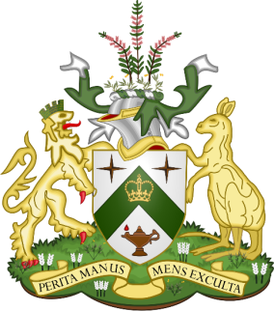

**HỌC VIỆN CÔNG NGHỆ   
HOÀNG GIA MELBOURNE**

Văn bản này xác nhận

**Lê Bùi Thanh Quy**

đã được trao bằng

**Cử nhân Kinh doanh (Kế toán),   
loại Giỏi**

vào ngày 31 tháng 7 năm 2015   
sau khi hoàn thành chương trình học đã được phê duyệt

|  |  |  |
| --- | --- | --- |
| *(Đã ký)*  Hiệu trưởng  Đại học RMIT | *(Đã ký)*  Phó Hiệu trưởng kiêm Giám đốc Đại học RMIT | *(Đã đóng dấu)*  RMIT là trường Đại học được thành lập theo Đạo luật của Quốc hội bang Victoria |

1505033